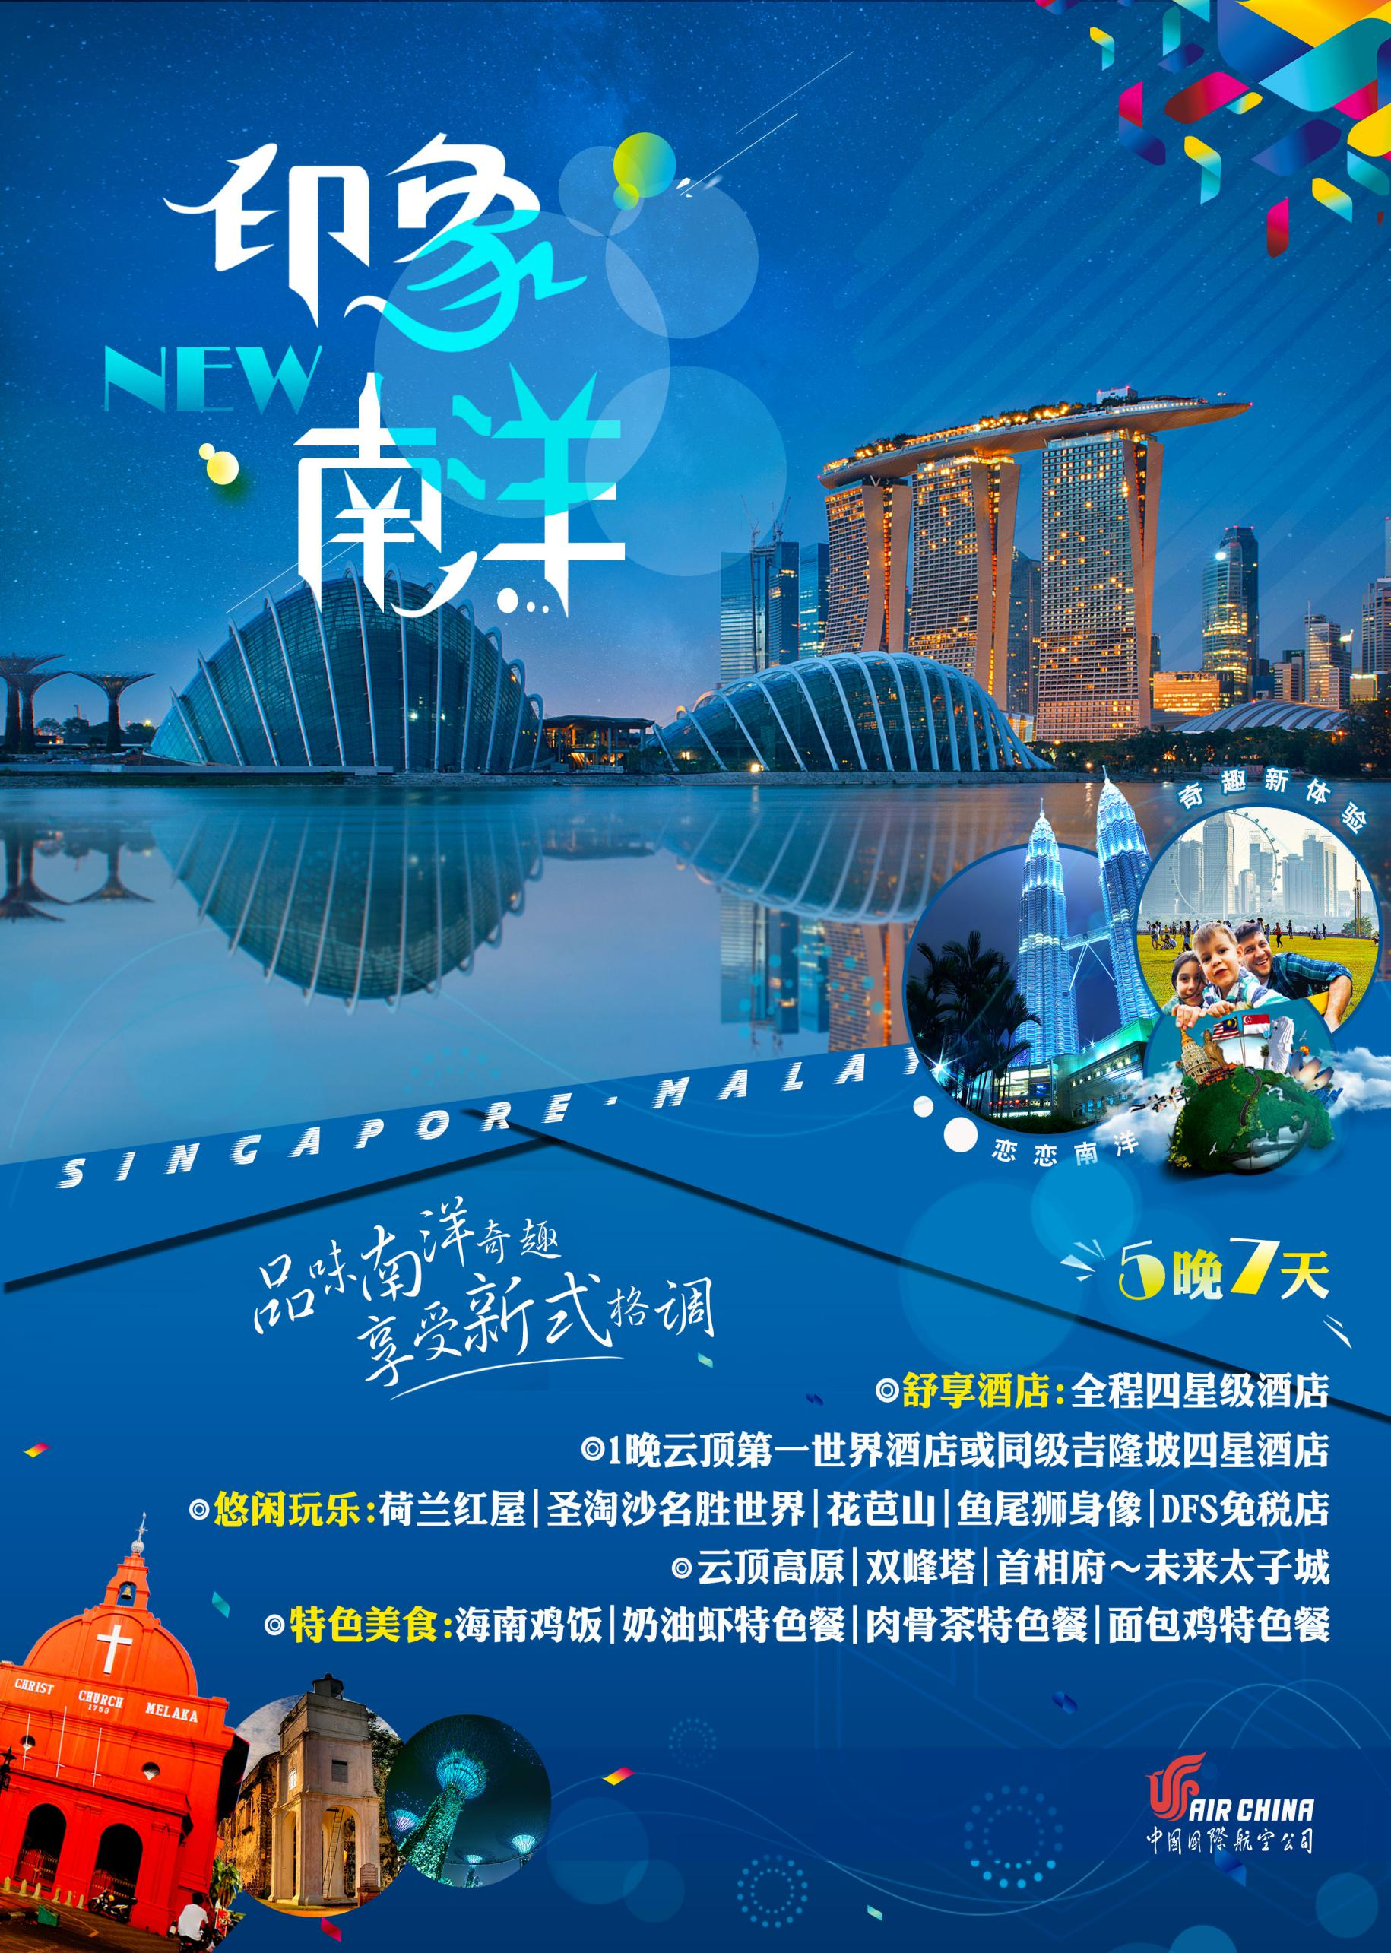
项目特色： 避免了室内短时间相亲的尴尬；
以旅行为载体，提供认识单身异性并了解彼此的机会，游山玩水中遇到缘分；
互动游戏穿插其中，享受山水，收获爱情，两全其美！
报名都是从单位工会进行，保证了成员的真实性，安全性！
印象南洋【新加坡马来西亚】5晚7天 （CA）参考行程
第一天 | 北京－吉隆坡—马六甲参考航班：CA871 1550-2220  首都机场集合，集体办理登机及托运手续，乘机飞往马来西亚首都—吉隆坡。抵达后前往马六甲入住酒店。 | 马六甲  AGODA  四星酒店
第二天 | 吉隆坡—新加坡  早餐后乘车经新马关口前往新加坡，抵达后前往【圣淘沙名胜世界】，自由活动（不含岛内景点门票）。 | 新加坡  AGODA  四星酒店
 | 早餐：酒店内 午餐：团队桌餐 晚餐：团队桌餐
第三天 | 新加坡—马六甲  早餐后登上新加坡最高山峰【花芭山】俯瞰新加坡花园城市美景。前往新加坡市区的【鱼尾狮身像】、【伊丽莎白公园】并且在此拍照留念。沿途您还可以欣赏【国会大厦】（外观）、【市政大厦】（外观）、【最高法院】（外观）（共约45分钟）。随后前往参观【新加坡珠宝皇宫】选购精美天然钻石，天然红宝石，天然蓝宝石，天然祖母绿，天然黄色蓝宝石。意大利K金首饰等。后参观【新加坡精品百货】选购新加坡各种功效药油，新加坡标志纪念T恤等商品。午餐后前往【DFS免税店】选购世界名牌免税商品。之后过关返回马六甲，参观马六甲历史古城，游览郑和下西洋期间遗留下来的【三宝庙】、【三宝井】（30分钟），【荷兰红屋】（30分钟）,【圣保罗教堂】（30分钟）及【古城门】（30分钟），让你深入了解马六甲与郑和的渊源及西方殖民的人文环境。 | 马六甲  AGODA  四星酒店
 | 早餐：酒店内 午餐：海南鸡饭晚餐：奶油虾特色餐
第四天 | 马六甲—云顶  指定时间集合前往云顶，途中参观国家鉴定的【舒适乳胶中心】，选购各类乳胶产品。再前往【同庆土产专卖店】，购买当地土特产如东哥阿里、正宗追风油、白咖啡等伴手礼。之后抵达云顶高原自由活动。  如遇云顶缆车维修，将改接驳车前往山顶。  如遇云顶酒店爆满，改住吉隆坡。 | 云顶第一世界  酒店或吉隆坡同级三星
 | 早餐：酒店内 午餐：团队桌餐晚餐：肉骨茶特色餐
第五天 | 云顶—吉隆坡  早餐后返回吉隆坡，途中前往安排游览【首相府～未來太子城】（约50分钟），在此您可感受到马来西亚政府如何不花一毛钱在森林开发区建出一座面积264平方公里的未來马来西亚行政电子中心。未来环保无烟城市以马来西亚首位总理的名字命名，满眼尽是弄弄的绿意，道路两旁被一棵棵大树包围着，排列成一条长长的林荫大道，这条全长4.2公里的绿色大道，也正是举行国家庆典和阅兵游行的场地，首相府占地面积相当大，其中包括：首相官邸、水上清真寺及行政中心等。晚上返回吉隆坡外观【双峰塔】拍照。 | 吉隆坡  AGODA  四星酒店
 | 早餐：酒店内 午餐：团队桌餐 晚餐：团队桌餐
第六天 | 吉隆坡—太子城—北京 参考航班：CA872 2349-0550+1  早餐后吉隆坡市区观光【国家皇宫】【独立广场】【国家清真寺】(一般进入参观,但如遇上周五回教祷告时段或回教节日就不能进入改成外观)。参观【HOSA珠宝展览馆】。之后参观【巧克力加工厂】。后前往机场【奥特莱斯】，指定时间集合送机。 | 飞机
 | 早餐：酒店内 午餐：面包鸡特色餐晚餐：团队桌餐
第七天 | 早晨抵达北京！
提示：以上行程及酒店先后顺序仅供您参考，有可能会因为境外期间特殊情况予以前后调整，如（堵车、恶劣天气、景点关门、突发事件等人力不可抗因素）
此产品为全国散拼，境外如遇25人以下团队可能会产生境外拼车拼团现象！敬请谅解！
*以上行程安排日期及顺序当地会有调整，保证全部走完。
*如客人有身体残疾、精神疾病、高血压、心脏病等健康受损病症病史，或为妊娠期妇女，如未主动告知旅行社一切后果自负。
马来西亚酒店将于2017年9月1日开始 征收旅游税 10令吉/间晚
请客人自行现付酒店！！！
一、服务项目
- 北京-吉隆坡往返国际机票，团队经济舱，含机票税
- 行程所列酒店
- 境外旅游巴士及司机服务（根据团队人数，常规16人用30座车）
- 中式午晚餐或特色餐
- 行程中所列景点门票
- 境外司机导游服务费
- 旅行社责任保险及境外旅游人身意外保险
二、不含项目
1、护照费用、马来西亚签证费
2、酒店内电话、传真、洗熨、收费电视、饮料等费用;酒店行李搬运费用
3、旅游费用不包括旅游者因违约、自身过错、自由活动期间内行为或自身疾病引起的人身财产损失
三、服务标准说明
行程说明
如遇部分景点节假日休息或庆典等，本社有权根据实际情况调整行程游览先后顺序，以尽可能保证游览内容。但客观因素限制确实无法安排的，本社将根据实际情况进行调整，敬请各位贵宾理解配合。
此产品为全国散拼，境外如遇25人以下团队可能会产生境外拼车拼团现象！敬请谅解！
酒店说明
1、如果因展会、政府活动、当地回教节等酒店爆满，我公司会依当时情况调整当地同级酒店，不会影响当地酒店标准及整体游览时间
2、酒店的房间有双标间也有大床房，贵宾可报名时向我社申请什么房型，我们会尽量向酒店申请，境外酒店的都是申请但不保证申请一定能安排。
退费说明
1、游客因个人原因临时自愿放弃游览，酒店住宿、餐、车等费用均不退还
2、团队机票一旦出票不得改签换人退票
保险说明
- 我社所上境外旅游人身意外保险，此保险为我社赠送保项目，如在境外发生意外就医，请留好底单及消费记录，回国联系报名社索要保单号致电保险公司自行理赔。（保险公司电话：王迪84480354）
- 团队报名人员岁数超过65岁以上的必须投保SOS救援保险，游客自投。
其他说明
质量反馈表，我社处理游客意见，以游客交回的团队质量反馈表为依据，请您秉着公平、公正、实事求是的原则填写。
四、温馨提示
1、行程中所列航班号及时间仅供参考，将根据实际情况做出合理调整
2、马来西亚与中国北京没有时差
3、请您在境外期间遵守当地的法律法规，并注意自已的人身安全
4、此参考行程和旅游费用，我公司将根据参团人数、航班保留调整的权利
5、依照旅游业现行作业规定，本公司有权依据最终出团人数情况，调整房间分房情况
6、马来西亚流通货币为马币，人民币及美元到当地都可以兑换
旅游补充协议
2013年12月16日，国家旅游局印发了《关于严格执行旅游法第三十五条有关规定的通知》关于指定具体购物场所和安排另行付费旅游项目，《通知》认为，旅行社在旅游活动中指定具体购物场所和安排另行付费旅游项目的，应当按照诚实信用、自愿平等、协商一致的原则，与旅游者订立书面合同。具体补充协议如下：
甲方（游客姓名）：参团线路：护照号：
联系电话（参团游客）：
甲方于201 年 月 日参加乙方旅行社的出境旅游团队
乙方（旅行社）： 联系电话（旅行社）：
甲方要求乙方在原行程不变的情况下，为甲方在行程期间安排以下购物活动：
新加坡参观购物店名称
甲方要求乙方在原行程不变的情况下，为甲方在行程期间安排以下购物活动：
新加坡马来西亚参观购物店名称
商店名称 | 经营商品 | 大约停留时间
HOSA 锡米胆展览馆 | 主营：幸运碧玺，马来锡米胆，各国宝石，裸钻以及各种高贵精致的钻石饰品，精美锡制产品 | 约60-90分钟
舒适乳胶中心 | 主营：专卖世界顶级的纯天然乳胶寝具如：枕头，抱枕，床垫，婴儿床垫等。 | 约60-90分钟
同庆土产店 | 主营：东革阿里，千里追风油，海藻产品，白咖啡，燕窝等各式各样富有大马特色的土产食品。 | 约60分钟
BERYL’S 巧克力专卖 | 各类巧克力产品如：提拉米苏杏仁巧克力，杏仁牛奶巧克力，黑巧克力，果仁夹心巧克力，榴莲巧克力等。 | 约60分钟
JEWELRY PALACE PTE LTD 珠宝皇宫 | 天然钻石，天然红宝石，天然蓝宝石，天然祖母绿，天然黄色蓝宝石。意大利K金首饰， 价廉物美的金牌和白宝石。款式新颖，做工精细，质优价廉。 | 约60-90分钟
Lcc Departmental Store百货店 | 南洋特产：各种功效药油，新加坡标志纪念T恤等商品 | 约30-60分钟
DFS免税店 | 各种免税商品 | 约45分钟
请您注意当地及我国法律针对物品种类、物品数量、关税、退税、信用卡、等方面相关规定，有疑问请咨询领队。
此协议书一式两份，需甲方本人签字，不可他人代签。
本人已阅读以上内容，在自愿平等的条件下接受以上购物店的安排！

甲方 （旅游者） 乙方（旅行社）

签字： 签字：

201 年 月
参考酒店：
新加坡
威豪酒店-德威Parc Sovereign Tyrwhitt
威豪酒店-雅柏Parc Sovereign Albert St
樟宜公园大道酒店Park Avenue Changi
曼尔洛品质大酒店Quality Hotel Marlow
吉隆坡
最佳西方/蕉赖丝丽 或同级
马六甲
bayou lagoon/legacy/MITC 或同级
新山
BAYU MARINA/阿曼萨利 或同级
如遇以上酒店爆满！我社有权根据实际情况调整至其他同级酒店！！！敬请谅解！！！

